Московский Государственный Технический Университет им Н. Э. Баумана

“Анализ работы скорости сортировок С++”

Основы программирования С++

Группа рл6-21 Лизунов дмитрий

2022

На этом графике представлены графики быстроты семи сортировок в зависимости от размера:

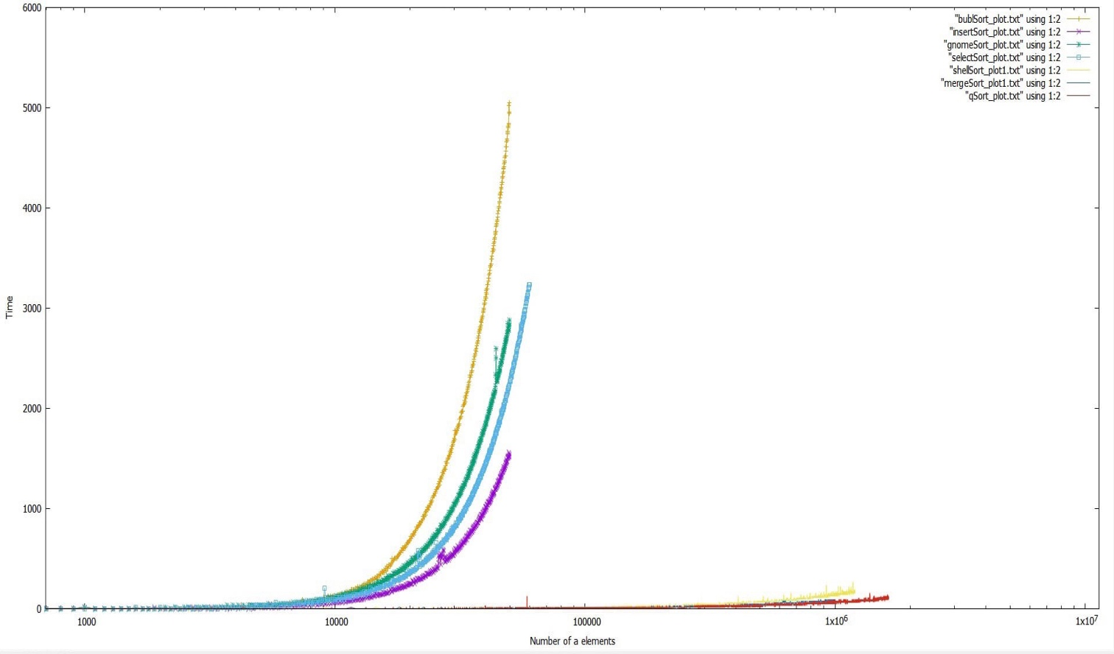

Сортировки (Пузырьковая, вставками, гномья, выбором):

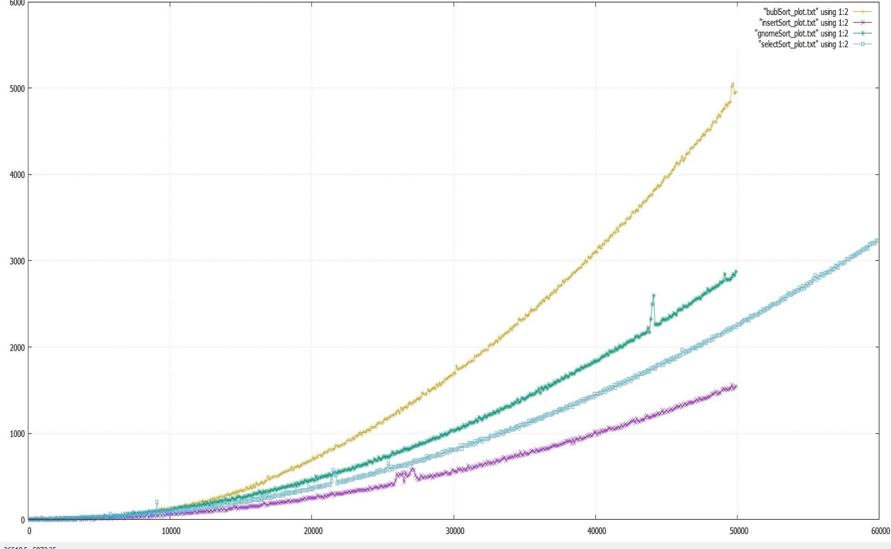

Сортировки (Сортировка Шелла, сортировка слиянием, быстрая сортировка):

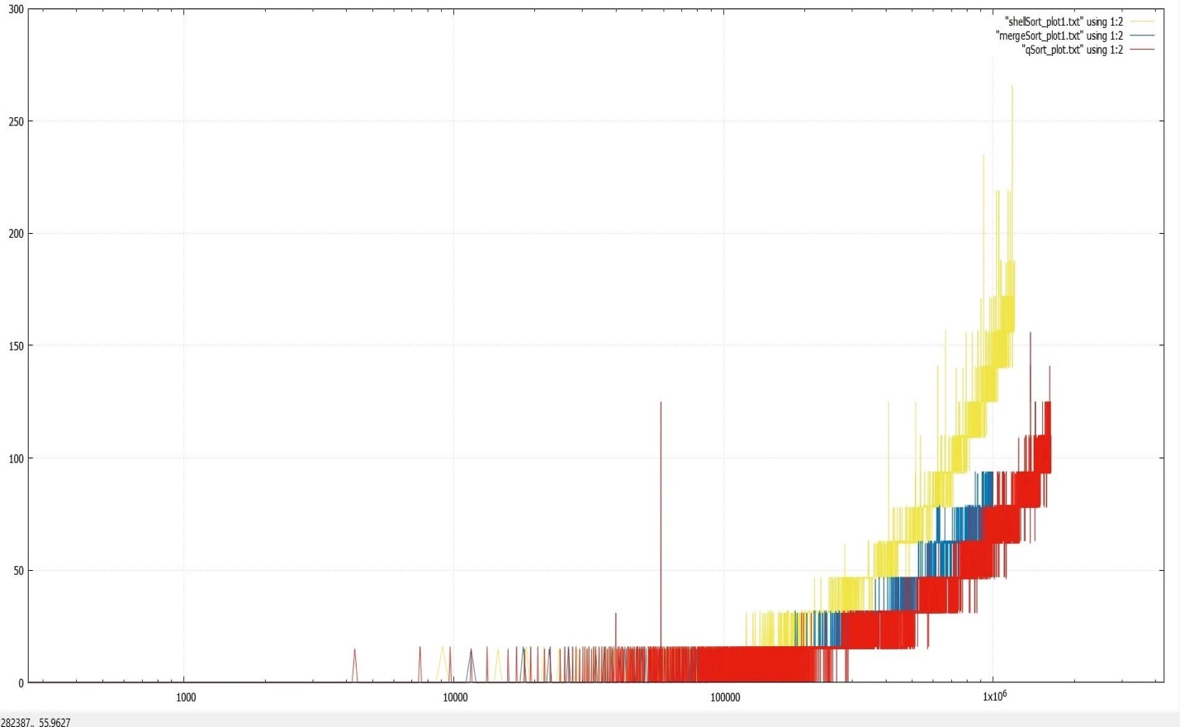

Сортировки от самой быстрой к самой медленной:

1. Быстрая сортировка
2. Сортировка слиянием
3. Сортировка Шелла
4. Сортировка вставками
5. Сортировка выбором
6. Гномья сортировка
7. Сортировка пузырьком